Отчетные формы

- Муниципальное образование Тимошинская основная общеобразовательная школа
- Тема профилактической Недели: ДРУЖИТЬ ЗДОРОВО!
- Сроки проведения мероприятий: с 27 января по 1 февраля 2025 г.

Образовательная организация | Количество участников, в том числе |  |  |  | Количество проведенных мероприятий | Выводы о неделе, описание опыта по внедрению новых эффективных элементов недели  Адрес сайта  ОО со ссылкой на информацию о проведении недели
Тимошинская школа | Обучающихся | Родителей | Педагогов | Соц. партнеров (перечислить)
 | 14 | - | 3 | - | 4 | Все люди вокруг нас разные, у них разные привычки, взгляды на жизнь, обычаи, и важно научиться, не только высказывать собственное мнение, но и принимать мнение другого. Ведь один из принципов толерантности – это принятие другого человека таким, какой он есть. Нужно научиться признавать многообразие людей разных национальностей, их мнений, религий, убеждений, традиций.  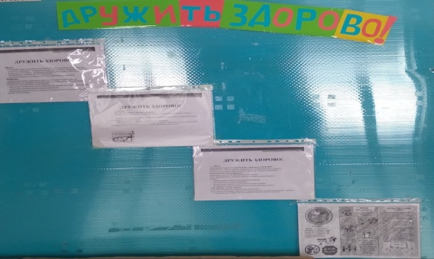Анкетирование  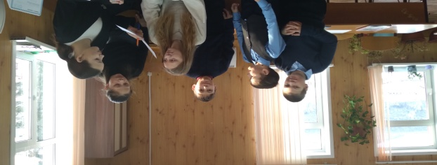  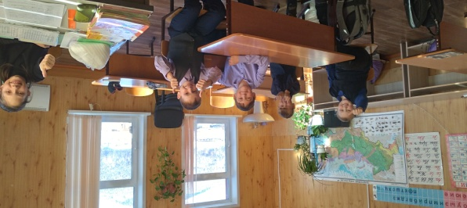  Классный час « Хочу дружить!»  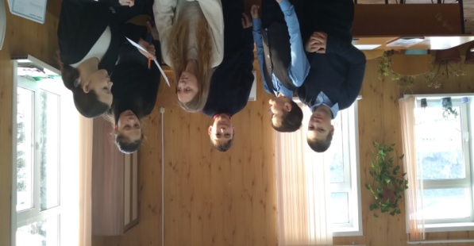  Мы-разные, но мы- вместе  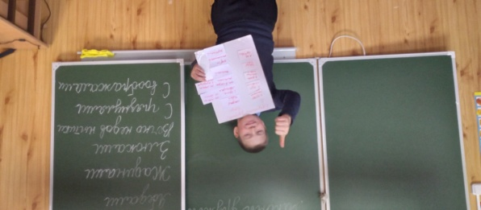  Травли нет!

